Faaliyetin Bağlı Olduğu Süreç
İşin Bağlı Olduğu Faaliyet
İşin Birim Stratejik Planında Bağlı Olduğu Hedef
İşin Üniversite Stratejik Planında Bağlı Olduğu Hedef
İŞ AKIŞI | SORUMLU | İLGİLİ DOKÜMAN
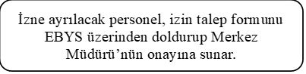  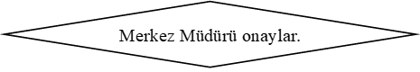  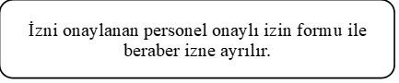 | İzne ayrılacak Merkez Personeli  Merkez Müdürü  İlgili Personel

